贵州大学
新一代一卡通系统建设需求

信息化管理中心
2011年 11月

目录
第1章 指导思想与设计原则 1
第2章 项目建设思路 3
第3章 系统总体方案设计 5
3.1 系统体系框架 5
3.2 系统建设内容 6
3.3 系统功能需求 7
3.4 与数字化校园整合需求 12
第4章 主要专用终端方案 14
第5章 系统平台方案 14
5.1 网络建议方案 14
5.1.1 网络拓扑结构 14
5.1.2 核心层设计 16
5.1.3 接入层设计 16
5.1.4 防火墙架构设计 16
5.2 服务器组建议方案 17
5.2.1 拓扑结构 17
5.2.2 存储系统 17
5.2.3 数据库器 17
5.2.4 应用服务器 17
5.2.5 WEB服务器 18
5.2.6 通讯服务器 18
5.2.7 前置服务器组 18
5.2.8 产品运行环境 18

指导思想与设计原则
贵州大学的信息化建设是推进学校整体建设进程的重要手段。我们要重视学校信息化的发展战略规划，要加强信息化的统一认识，以学校新校区建设和学校已有的信息化基础之上，找到推进学校信息化全面建设的契合点，深化学校的信息化建设，提高学校对信息资源的综合开发和利用水平，为学校新一轮的战略发展提供有力的支撑和保障。校园一卡通就是这样一个契合点系统。
但是目前的问题是，学校校园一卡通系统没有整合到一个平台上，只是局部的应用系统独立存在而已。因此，我们必须要打破习惯思维，引入新的厂家，利用学校相关的信息资源，建设符合发展潮流，新一代全局型校园一卡通系统，实现学生证、工作证、电子身份卡、食堂卡、上机卡、图书证等多证合一、一卡通用，实现与校园已有管理信息系统之间的无缝链接，统一平台、数据共享。
新一代全局性一卡通系统设计遵循统一规划、统一标准、统一规范、灵活可扩展的这一基本原则。建设有本校特色的一卡通系统、对现有用户及关键业务的有效支撑作为项目的基本思想和目标。
我们认识到，新一代一卡通建设是一个长期的过程，所以在项目的规划及执行过程中要始终坚持总体规划、分步实施原则，在组织管理维度、技术发展维度及业务发展维度等方面必须坚持如下原则：
1、科学先进：一卡通的整体设计应当充分利用现代最新技术、最可靠的成果，以便该系统在尽可能长的时间内与社会发展相适应。应充分考虑到技术的不断发展。着眼现在，放眼未来，使系统建设与业务需求同步增长。先进性与成熟性并重，并考虑到近年来的应用发展特点，把先进性放在重要位置。
2、方便实用：系统应充分体现大学内部管理的模式和特点，在系统设计时使用的主要技术和产品必须具有成熟、稳定、实用的特点，实用性放在首位，既要便于用户使用，又要便于系统管理。
3、可控可管：一卡通系统通过上千个终端机具来实现管理和服务功能，其管理难度大、维护成本高，系统必须从整体架构上、从具体功能上保证降低管理难度、降低维护成本、降低人员依赖，采用集中管理模式、图形化管理和监控工具，方便管理维护、出现故障能快速准确的定位问题。
4、标准开放：一卡通系统将随着学校业务发展而不断更新，基于性价比、厂商风险等因素考虑，系统必须采用开放的架构、开放的平台、开放的产品，提供完备的文档资料和接口程序，学校掌握密钥和算法、选择国标和开放的行业标准、支持多种硬件，系统建成后学校可自行扩展升级、自主决定采购多种品牌的终端设备等；后台数据库必须支持Oracle和DB2；同时建设单位须提供相关的成功案例3个以上。
5、确保安全：系统涉及资金，身份等重要的信息，应采用严格的分级管理技术，管理人员、查询人员分级按权限操作；采用多层体系架构，单层次出现故障，系统可继续运行较长时间；系统运行中间层次、中间环节不能保留敏感数据，以避免财务风险；一旦系统恢复正常运行，系统能够自动切换，无需人工干预；对于脱机运行（手持设备等）的设备，系统应当提供有效措施保障师生利益；提供审计功能，对于操作人员的各项操作进行审计。
6、稳定可靠：考虑到用卡场所情况复杂，系统必须针对交易的每个环节提供增强可靠性的措施，包括卡片可靠性设计、终端可靠性设计、布线和网络通讯可靠性设计、应用和数据库可靠性设计等全系列设计，确保系统在脱机状态下的可靠性高及在联机状态下的实时性强的要求，以及大规模并发交易情况下系统的稳定、高效和可靠性要求，不能出现单点故障。
7、扩展方便：系统在容量和功能上不仅能满足目前用户的需求，而且也易于扩展以保障用户今后的扩容和升级，如：卡片结构扩展、新增收费模式、增加信息点等，利用Web查询支持模块和Internet网，实现远程快速查询；
8、集中协调：校园一卡通的金融特性和实时交易的特点，要求系统必须采取数据集中的架构，不能采用分布的系统设计。以保证数据传递的及时性、数据的可靠性和唯一性，便于帐目结算和数据准确。
9、切实保密：在基础平台设计中，既要充分考虑信息资源的共享，更要注意信息资源的保护和隔离，应分别针对不同的应用和不同的网络通信环境，采取不同的措施，包括用户安全性、数据安全性、运行安全性等。要求系统对数据传输进行加密传输，保证数据能在各个节点之间进行安全通信，保证数据传输的安全性，并且保证所采用的加密技术不可逆。
10、现实与前瞻：系统管理平台的整体规划设计、各项技术性能指标以及采用设备产品，既要充分体现时代现实性，又要充分考虑项目工程未来发展的前瞻性，为后期建设留有充分发展的余地。

项目建设思路
对此项目建设思路的理解主要有四点：第一，整合与共享；第二，开放与集成；第三：体系与战略；第四：可持续发展规划；其中“整合与共享”主要是针对数据和流程的；“开放与集成”主要是针对技术的；“体系与战略”主要是针对于平台管理的；“可持续发展规划”主要针对我校一卡通系统发展的扩展空间。
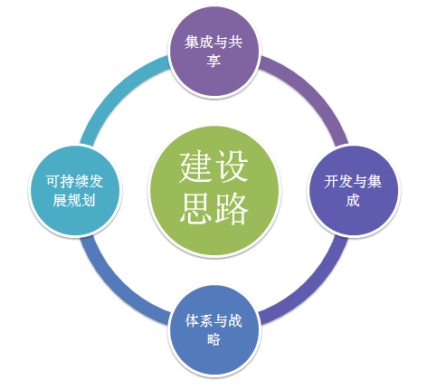
关于整合与共享
整合与共享的具体体现是：数据—流程整合，服务整合；最终共享数据；内部流程、系统提供；协同流程、服务整合；最终流程驱动。信息化建设需要包括管理体系、标准化体系和研究体系在内的支撑体系，形成与信息化进程相适应的长效机制，只有这样信息化建设才能长期健康发展。
关于开放与集成
系统整合上，项目需采用灵活并可扩展的系统间交互方式，建立协议化的系统间交互规则，减少重复改造，增强功能的复用性，并为将来更多系统整合提供参考。
根据技术方面的规范要求，在考虑选择设计方案的时候，主要从开放标准、模块性、可互操作性、可扩展性、可复用性、可组合性和可维护性等特性方面进行充分的设计。
- 以软件架构为中心，构建强大的一卡通核心平台
本项目的核心思想是以软件架构而不是以硬件设备为中心来建设系统，也是我校特别关注的最大特点。
- 集中的技术架构。在技术上采用了集中的多层体系架构，后台建立集中式的一卡通业务数据库和应用服务集群，中间通过通讯平台技术支持各区域或校区的分布式部署和应用，前台按照应用的需要，选择部署一卡通终端设备。这种技术架构使业务的拓展和管理不再受地域限制，同时使一卡通的终端设备能基于一个共同的核心平台，即方便了系统的管理和维护，也有利于未来的应用扩展。
- 统一的数据管理。实现了核心业务数据的统一管理，对客户信息、商户信息、账户信息、交易流水数据和结算数据等实现集中管理，同时支持与我校数字化校园共享数据库之间的实时数据交换。统一的数据管理模式保证了数据的一致性、实时性，为一卡通应用打下了坚实的数据基础。
- 安全可靠的通讯平台。我校重点将引入通讯平台技术，可方便地实现复杂网络的互连、完成高强度加密，解决多个校区、不同网络之间的通讯问题，保证数据安全可靠的传输。
- 个性化的卡务管理。采用了灵活的、人性化的校园卡设计和卡务管理，可以根据学校需求设计多种类型的校园卡，如教师卡、学生卡、VIP卡、授权卡、新生卡、校庆纪念卡、不记名临时卡、记名临时卡、过渡临时卡等，不同的校园卡具有不同的属性和功能，同时自动实现校园卡的拍照、打卡、发卡等操作，充分满足学校的个性化需求。
- 快捷准确的财务结算。实现了多级财务核算机制，支持部门分级核算，支持每日结算，充分保证了学校和商家的利益，同时，方案采用多种平帐机制，保证了交易和资金数据的一致性，保证了财务结算工作的标准、准确、快速和安全。
- 图形化的集中监控中心。对校园一卡通系统的网络状况、服务器运行状况、一卡通终端设备状况进行全面监控，并对异常的一卡通业务进行监控和报警，极大地方便了系统的维护和管理。
- 开放的平台，全面掌握一卡通建设的主动权和设备选择权
同时在技术上我校还要实现校园一卡通系统的软件和硬件分离，我校可以自主选择一卡通终端设备，其中POS消费终端设备至少要包含两个不同品牌，方便对我校已有一卡通终端进行充分的利用；学校掌握卡片结构、密钥及加密算法等关键内容，这种方式的好处主要体现在：
- 能充分利用我校现有的一卡通设备，可方便的与我校已有的一卡通设备集成，并与其他系统有效集成，充分保护现有投资。
- 我校未来的应用扩展将不再受到供应商在设备上的限制，可以根据应用需求自由地选择适当的终端设备，不需要绑定固定的一卡通设备厂商。
- 能够实现不同厂商设备之间的无缝连接和高度集成，快速应用一卡通领域的最新技术和应用，为我校提供更好、更快、更有效各种个性化服务。
关于体系与战略
设计方案在总体上将会从我校一卡通管理现状，结合市场最佳实践，对整体的一卡通进行设计，包括：系统整体功能框架、主要流程、存储的数据信息、主要功能描述等。对平台重要功能进行较为详细的设计，达到整体一卡通建设蓝图的效果，以期望与之一道更好地确定我校信息化建设的发展战略与体系。
可持续发展规划
一卡通建设的可持续发展，不仅仅是在投入和人员上保障一卡通的发展，更要站在贵州大学信息化建设未来发展高度，为我校信息化的发展扩展空间，使一卡通系统建设成为学校未来发展的必要支撑，因此，我们务必在有建设数字化、信息化校园的实践经验下，建设好一卡通系统。为我校下一步智慧校园做好铺垫和基础。

系统总体方案设计

系统体系框架
本系统为实时交易系统的特点，系统需采用开放式的、基于平台管理的、通讯独立安全、应用易扩展的多层体系架构，各层次接口清晰简单，易维护、易扩展；投标方需提供详细的多层次体系架构规划描述，并符合《第一章系统设计原则》及下列技术架构的特点和要求，不满足该两项要求视为系统建设不能满足总体规划要求。
1、数据层采用集中式的数据管理与保存，不得采用分布式数据设计方式。
2、应用层设计需架构与业务的独立，系统的功能扩展只需要关注具体的业务逻辑实现。
3、应用层设计与实现具有避免单点故障、采用容错技术。
4、通讯层采用“通信中间件”进行管理，保障多个校区通讯的安全与可靠。
5、前置层设计独立，接口清晰。
6、建成系统的技术架构图如下：
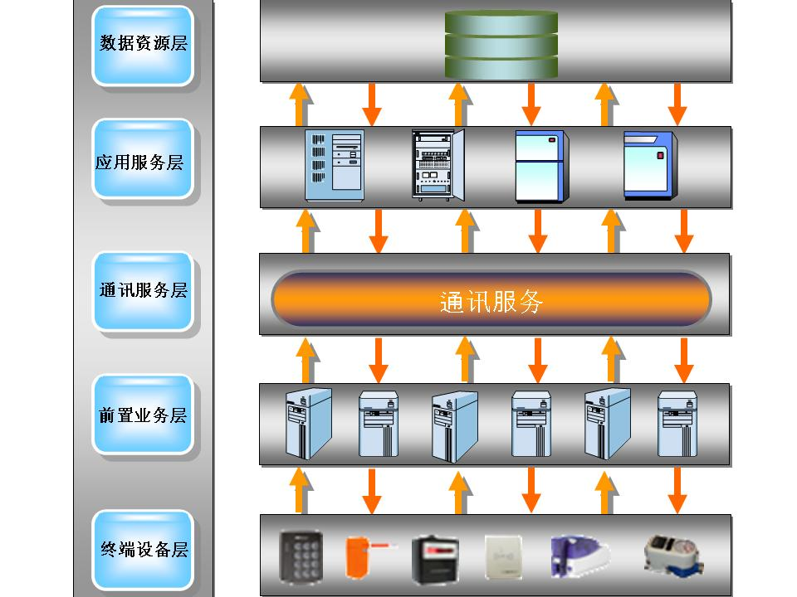

系统建设内容
1、“校园一卡通”专用网（虚拟）
建立基于“校园网”的虚拟专网，结合“校园一卡通”专网，搭建可靠、高效、安全、易扩展的“校园一卡通”系统平台。
2、校园一卡通子系统
- 一卡通核心平台；
- 主体通用消费营业管理子系统；
- 食堂消费营业管理子系统；
- 自动控水管理子系统；
- 控电管理子系统
- 自助圈存、自动圈存子系统；
- 门禁管理子系统；
- 通道管理子系统（图书馆）；
- 考勤、会议签到子系统；
- 考试管理子系统；
- 运动娱乐子系统
- 实验室子系统
- 上机（上网）管理子系统；
- 车库及车辆出入(停车场)管理子系统；
- 校车售票管理子系统；
- 保安巡更系统；
- 查询子系统(含电话语音服务，领导查询，WEB查询，触摸屏资讯通自助查询)。
★以上子系统采用模块化、功能化的开发方式，便于系统的组合和配置，不仅模块可以增加，而且在这些模块中的功能也可以根据实际需要增减。
3、各应用系统集成
- 与财务管理系统的对接、各类款项发放（学生补助、奖教奖学金等）；
- 与校园网络管理系统、统一身份认证系统的对接；
- 与教务管理系统、学生管理等的对接；
- 与人事管理系统对接；
- 与图书管理系统的对接；
- 校医院系统对接；
- 与现有各类管理系统全面整合

系统功能需求
一卡通中心平台是整个“校园一卡通”系统的核心，集中保存一卡通的业务数据，集中处理一卡通的联机交易，集中管理一卡通的核心业务，在整个系统中的地位至关重要，因此在设计时，无论是硬件、网络，还是系统软件、应用软件，必须严格遵循一卡通的设计原则。
由于中心平台将承担了整个一卡通的核心业务处理，所以其功能设计必须足够强大、体系结构必须足够灵活，具体要求需满足如下主要功能需求：

序号 | 系统应用 | 要求 | 备注
1 | 平台应用 | 综合业务系统：对持卡人账户和商户进行维护和管理。a普通账户处理：对经过审核的身份信息进行开户；对临时卡开户和发卡。进行查询、冻结、解冻、挂失、解挂、销户、充值、取款、变更、换卡、打印、修改查询密码、修改卡内密码、转账等；国籍统计、民族统计、部门统计、身份统计分析等；持卡人账户的补助、扣款、包括个别、批量、零散几种方式；包括流水查询、出纳统计等灵活多样的查询、统计和分析功能。b商户账户的维护和管理：开户、销户、冻结、解冻、信息变更、换卡、流水查询等；商户存取款及两个商户之间的转账；各种手续费设置、押金设置等
1 | 平台应用 | 账务管理：对客户的交易账户管理，需要采用金融行业标准的帐务管理方法，设置标准财务核算科目，对商户开设账户，商户帐户采用树型结构管理模式可无限扩展，个人帐户可实现一人多卡、一卡多帐户，对日常发生的卡交易采用借贷记帐法记帐。校园卡的各账户消费和结算明细账管理、查询、统计分析。对持卡人圈存账单的对账；“一卡通”系统的总账管理及自助现金充值管理等；对学生助学金和其它补助的发放；对商户账户进行多种收费及款项管理；其它有关资金流转的结算、统计和查询。
1 | 平台应用 | 卡务管理：支持卡的分类、分级管理，可以根据本校要求进行配置与扩展。为了师生的切身利益，需要从卡片设计上考虑丢卡后过渡、临时人员收取费策略、完全脱机使用而最大限度不能透支等很多特殊需求，以及脱机下如何最大程度的保护师生利益等。
1 | 平台应用 | 结算管理：对帐户管理中开设的有效帐户，根据其交易明细、采用金融标准结算办法、结算流程进行结算，包括以下过程：基础设置，记账，冲账，批入账，账务查询，日交易结算，日常扎账，日(月、年)终结账，日(月、年)报表；负责校园卡的各账户消费和结算明细账管理、查询、统计分析；负责对持卡人圈存账单的对账、负责一卡通系统的总账管理及负责现金充值等；负责学生助学金和其它补助的发放。
1 | 平台应用 | 充值管理：支持现金柜台人工充值、现金自助终端自助充值、圈存转账等多种充值模式。
1 | 平台应用 | 监控管理：实现可设置监控范围（区域、设备类型、具体设备等）、应用类型、报警方式（MAIL、短信等）；监控指定范围或者全部设备的当前运行状态、用卡流水情况、设备参数情况、名单版本和时钟情况等；可监控黑卡交易、名单广播情况、流水采集情况、卡库平衡状况、流水异常情况等，并可从应用准确定位到应用发生的终端位置等；监控网络运行状况，以不同颜色区分网络运行状况；根据设置的报警参数、问题严重程度、问题的责任人等属性，发送报警信息给有关人员；可从监控图上直接定位故障发生的准确位置、故障类型、建议的处理方法等；可对故障类型、发生次数、发生区域或设备等多角度进行统计分析等。
1 | 平台应用 | 拍照制卡管理：采用数码相机、摄像头以及证卡打印机等设备，采用电脑远程控制，实现师生照片采集，证卡制作一体化的业务。
1 | 平台应用 | 通讯中间件：提供独立的通讯中间件，保障数据在各校区、各传输过程中的加密性、安全性，实现各个前置业务层对核心应用的访问的隔离，保证核心应用访问的安全。功能包括支持TCP等多种协议，均衡负载，动态寻址，容错机制，开放性，扩充性，高可靠性，高效性，应用功能回放，支持远程管理和监控，高安全性。
1 | 平台应用 | ★密钥管理：系统密钥需要掌握在学校手中，且必须开放密钥，提供密钥管理模块给学校（至少要有单个金额300万元人民币以上高校“校园一卡通”项目的3个以上的成功案例）。
1 | 平台应用 | 自助业务：自助圈存、自助终端交费；校园自助查询系统，查询个人信息及权限内的相关信息；电话和网上挂失；为持卡人提供24小时全天候服务。通过设在食堂、图书馆等公共场所的多媒体自助终端，以满足持卡人的消费查询、消费余额查询、账户变动查询、密码修改、挂失解挂等自助操作，方便持卡人的一卡通应用。
1 | 平台应用 | 管理中心：对系统内所有资源进行授权和安全管理，包括子系统接入授权管理、设备接入的安全管理、操作员合法身份管理等。
2 | 金融类应用 | 银行圈存子系统：a自助圈存转账，通过圈存机将银行卡系统和校园卡系统联系起来，实现银行卡对校园卡的圈存转账、业务查询等；b银行自动转账：通过签订转账协议，确定各持卡用户转账的模式和具体参数，生成并发送转账申请清单、接收并处理转账结果清单，实现银行自动转账充值的功能；c银行代收代付业务：实现银行对学生费用的代收代付功能，根据学费相关信息的设置和导入的人事资料，自动生成应收费名单，并能查询相关帐务；d学生用银行卡在圈存机上直接缴纳学费、住宿等费用的管理。
2 | 金融类应用 | 充值管理子系统：a现金充值：对卡钱包进行充值的操作；b★内部转账（补助发放）：业务部门根据设置的转账条件参数，自动生成满足内部转账（补助）业务的充值名单。除了提供以批号、所属部门为条件的查询方式；还需要能查询补助的领取结果（如已领人次、未领人次、已领金额、未领金额）；c提供解款等功能。
2 | 金融类应用 | 通用消费营业管理子系统：与“一卡通”中心平台连接，共享“一卡通”的数据库，使用校园卡实现支付交易功能。系统的主要功能包括消费扣款、现金充值、挂失解挂、报表统计等，解决多个营业场所的消费结算问题。根据现场实际情况分别选择CAN/485或者TCP/IP的POS机；能够兼容多种品牌的消费POS（以太网POS和收银机），★具有两种品牌POS机案例（要合同证明）。系统提供灵活多样的查询统计功能，可按时间、商品、商店等多种条件组合查询统计报表；POS可脱机运行，在脱机运行时，商店收费员可看到POS机处于脱机工作状态，以便通知人员维修。脱机交易有准确时间记录。网络恢复正常后，脱机交易数据立即上传。
2 | 金融类应用 | 食堂消费营业管理子系统：必须支持和后台数据库同步、异步通讯二种模式，优先采用同步通讯模式。网络管理通过485总线与消费终端连接，进行开餐处理后，发送黑名单、用户档案、菜谱、上次信息，同时保持计算机与终端机实时通讯，保证消费实时上传及下传，使各终端的用户信息保持一致；★系统具有多级数据备份，终端允许采用联机或脱网方式工作，运行中微机出现故障或出现网络故障，不影响正常售饭；★系统稳定可靠，出现故障能迅速解决，尽可能避免单点故障，一个设备故障造成整个系统不能使用。提供单次消费限额和当日累计消费限额，当超过限额时启用密码；提供灵活多样、内容详细的报表统计功能，报表可打印和倒入到EXCEL中；通过该查询报表，可了解各食堂、开水房、浴室的消费情况，以便于食品原材料的采购及开水和浴室热水的供应。提供消费和业务查询功能，做到日清月结的科学、管理；学生的助学金补助、特困生伙食补助和贫困生定期伙食补助等，由学院报送至卡中心统一上帐，在生活服务中心设PC机，系统设查询帐号，供查询、统计、打印。
2 | 金融类应用 | 水控管理子系统：实现持卡人在学校内部用水时，用一张卡淋浴(计时)、打开水（计量）用水收费功能，还可以实现其他特殊要求的收费和结算功能。灵活的用水计费、不同身份用水人的设置、冷、热水收费的不同设置，可以很好地把用水的每笔交易清楚的记录在库，方便查找和归档，多种报表可以满足正常工作需要。要实现三个应用场景的用水管理，包括公共浴室、学生宿舍淋浴以及打开水，计时、计量收费模式，针对公共浴室和学生宿舍的淋浴，控制混合水。为了保障一卡通系统设计的合理性以及数据的完整性、一致性，要求一卡通系统设计中必须提供完善的水控系统整体解决方案，方案需满足以下要求：a水控系统支持脱机工作模式，即在任何网络或服务器（包括工作站）故障时，只要水控设备（水控计费器和电磁阀）正常工作，就可以实现洗浴的计费并记录和保存流水；b水控系统采用联网工作模式，所有消费记录（每插拔一次卡片为一笔消费流水）在水控终端工作正常和网络畅通的情况下能够及时的被收集至中心数据库，数据传输过程中不再有任何其它的保存。
2 | 金融类应用 | 电控管理系统：为了方便学校管理和学生的使用方便，在一卡通系统设置自助购电平台，当公寓宿舍的预置用电量用完后，任何时间，学生在一卡通平台上购买所需电量，即可将电送到指定的宿舍。通过这种自助式的功能，实现24小时无职守不间断服务，可大大提高学校服务效率，提升对学生的服务质量，充分体现出一卡通在校园的优越性和方便性。与学校现有电控管理系统对接。
2 | 金融类应用 | 自助洗衣管理子系统：通过卡预支付洗衣费用后，洗衣机启动，计费控制器按照时间设定进行计费，洗衣机工作完毕，刷卡按照实际结算。要求收费设备具有以下功能：可脱机工作；可按时间计费。插卡后，按下“开/关”键开始工作，拔卡（或按下“开/关”键）断电；可设置计费费率；设备序号可在数据中心开通和注销（只有开通才能使用，注销则不能使用）；可存储10000条消费记录；可通过专用设备查看总消费金额和导出消费记录；可显示当前消费金额；消费记录可存储在消费卡上，当其在联网的消费设备上使用时，自动将消费记录上传到数据中心，以方便数据中心统计数据。
2 | 金融类应用 | 自助复印管理子系统：通过卡预支付复印费用用后，复印机启动，计费控制器按照纸张设定进行计费，复印机工作完毕，刷卡按照实际结算。要求收费设备具有以下功能：可脱机工作；可按纸张计费。
2 | 金融类应用 | 上机（上网）管理子系统：对学校机房进行自动化管理，可对全校机房进行统一的上机管理，实现无人值守。主要功能包括机房安排、监控用户电脑、统计分析、计费管理。
2 | 金融类应用 | 校车管理子系统：学校师生使用自己的“一卡通”帐号，通过校园网、“一卡通”自助服务机，进行远程预订车票，系统直接在预订帐号上扣除车票金额并自动生成座位。如需退票，乘客可在发车前30分钟凭校园卡到售票窗口退回现金。师生亦可现场购买车票，通过POS终端刷卡收费的方式支付车票金额。
2 | 金融类应用 | 校医院管理系统：主要功能包括统计分析、计费管理
2 | 金融类应用 | 运动娱乐子系统：对体育场馆进行自动化管理，可对全校体育场馆进行统一的上机管理。主要功能包括场馆安排、监控、统计分析、计费管理
2 | 金融类应用 | ★补贴发放子系统：通过导入补助发放名单和金额来下发补助，下发成功后，持卡人可以通过多媒体自助终端领取（写卡）。
3 | 身份认证应用 | 停车场管理系统：为一个一进一出的出入口管理。应具备操作权限管理功能：能够设定操作员监控和管理指定通道的权限，能够定义操作员对每个菜单项的使用许可；应具备系统日志管理功能：能够明细记录操作员的操作过程，能够明细记录系统配套设备的运行记录，能够记录第三方系统相关的输入 / 输出事件及数据；应具备系统集成接口模块：能够支持数据库级（如存储过程、触发定义、调度规则等）和应用软件级（如 SDK 、 DLL 等）的系统集成模块；应具备系统数据存储安全机制，支持数据库的手动和自动备份功能，自动备份功能要求可以自定义数据库自动备份规则；应具备系统长期运行的性能保障机制，可有效避免因长期运行产生的大容量数据对系统性能造成影响；应具备系统访问控制和通信安全管理机制，可有效实现数据库的访问控制、应用软件通信连接访问控制、数据通信报文的动态加密机制；应具备数据自动同步功能，能够自动向下同步各种配套设备的运行参数、成员资格等，能够自动向上传配套设备的脱网运行进出记录、原始记录、警报记录等；应具备一定的网络兼容性，能够兼容 LAN 、 WAN 和总线网络；通信方式上支持 TCP/IP 通信方式和总线通信方式；系统应该采用模块化设计，可扩展性强，能够方便增加本规定中“可选功能规定”部分的要求；能够和小额支付系统、安防系统、物业管理系统、城市交通信息管理系统联动，能够实现集成系统输入与停车场/库系统输出的自定义功能；停车场/库管理系统应能进行手动/自动两种方式选择；能够对停车场的车位数、收费规则等基本参数进行设置、修改。
3 | 身份认证应用 | 门禁管理子系统：门禁管理软件需实现可任意设定、查询各卡类权限、时间段等功能。随时查询、统计门禁机器的某月、某天、某时段进出记录，并打印相关报表。
3 | 身份认证应用 | 考勤管理子系统：通过设置考勤制度、排班管理、请假管理、手动考勤等功能，实现员工考勤的基本管理；通过报表查询和综合统计，人事部门和各级领导可以很好地掌握员工考勤情况。
3 | 身份认证应用 | 会议（考场）签到子系统：学校内部会议、考试考核签到的基本管理，持卡人在单位内部参加会议、参与考试考核时，用一张卡在手持考勤机上完成会议签到。记录会议、活动或讲座等出勤情况，如出席人姓名、院系、时间等，实时显示到会状况。
4 | 信息服务应用 | 一卡通信息门户：门户需采用主流技术进行设计和开发，可以方便的集成和整合到整个数字化校园的门户中去。实现一卡通信息发布，个人账户管理，网上支付等各种业务办理以及卡片挂失等功能。
4 | 信息服务应用 | 决策管理子系统：通过对一卡通中数据的统计与分析，用图形化的方式展现校内师生的学习、工作、生活等数据，作为我校管理领导、决策的依据之一。
4 | 信息服务应用 | 电话查询子系统：持卡人使用声讯电话方式，通过密码认证对自己的校园卡信息进行查询、挂失。

与数字化校园整合需求
与学校各子系统对接介绍
序号 | 对接系统 | 要求 | 备注
1 | 财务系统 | 实现与学校现有的数字化校园的共享数据库、统一身份认证系统以及门户系统的对接，形成完整的数字化校园一卡通系统。符合财政部“会计电算化软件”规范。账务处理与财务结算：准确真实的反映每一笔费用；提供各部门的明细帐、分户帐、汇总表；财务系统和各部门之间对帐；提供银行账户和“一卡通”财务系统的自动对帐功能；差错处理机制：对系统运行中可能导致的数据丢失、错误提供好的解决办法；账务处理能和财务软件接口，或者能提供支持。
2 | 教务系统（正方） | 与财务系统关联，完成缴费功能。  收缴学费（1）如果我校实行彻底的学分制，即按每个学生该学期所选课程的学分缴纳相应的学费，一卡通会根据学分数计算出学生应缴的学费。要求一卡通能够从银行卡缴纳学费。（2）如果不按学分缴费，按统一标准，则要求一卡通能够反映学生应缴各种费用，并从银行卡缴纳学费。收缴其他费用：学生在四年的学习中，还需缴纳课程重修费、辅修专业费、二专业教材费、计算机等级考试费、英语四、六级考试费等，要求一卡通既能计算好标准，并全面反映出应缴的各种费用，能让学生通过一卡通自行缴费，收费模块可多样化自行设定，并在教务系统中体现出来：各年级、各专业、各课程每期学生的缴费情况及总计情况（每位学生的应缴、已缴和欠款情况）。学生可以用银行卡在计财处POS机缴纳学费和圈存机上缴纳费用。能够设定迟缴、缓缴、部分缴、一次性缴清四种方式。能够及时将学生缴费的信息反馈到教务管理信息系统，以便教务处开放教学资源。（如允许考试、认可学分等）根据教务管理系统，提供的学生学籍情况，缴费情况，上传一卡通数据中心，校园卡的功能发生变化，例如，对失去学籍的学生，校园卡作废。财务处负责收取，统计并将统计结果提供给教务处。  教务处向财务处提供学生学分情况（缴费依据）。确保教务处、财务处、一卡通数据中心之间的数据交换的安全。  教务系统与一卡通系统实现相关数据（如学生的基本信息）的共享，建议共享的数据：学号、考号、学院、专业、年级、班、姓名、性别、籍贯、民族、出生日期、学籍状态（含异动）、生源所在地、学制、培养层次。  提供数据接口实现教务管理信息数据库和一卡通数据库的连接。根据上述要求，给出教务管理系统、财务处与一卡通系统平台的对接关系图（包括数据系统）。学生注册系统和选课系统相关联，只要通过缴费、注册后才能选课。教务考试系统的考试信息提供向手持POS的下载，与考试管理子系统对接。
3 | 人事系统（正方） | 本人能够查询本人基本情况、工资、津贴、职称等，单位可查询本单位情况。学校相关部门能够分权限修改、增加、补充人事基本数据库中数据，并能详细记录数据库变动情况。供数据库导入导出接口,可导出人事数据库全部数据。具备灵活的查询功能。能够提供相关统计信息：能对人事数据库信息进行相关统计；具有权限的用户能够查询统计信息；能够灵活、方便、快捷的增加新的统计页面、统计模块。整个系统需要方便扩展，增加新功能。
4 | 学生系统（正方） | 包括录取新生及相关数据的导入，以及奖助学金的管理与结算中心平台关联，传输奖助学金数据。
5 | 图书馆系统（金盘） | “一卡通”提供读者借书、阅览、检索等对图书馆有利的功能。身份认证：图书馆通道机的出入控制，各中身份的借阅图书数量及期限等，能很好的进行身份识别和控制。收费：读者在图书馆检索、复印、享受视听服务及接受罚款时需要缴纳相应的费用，可在卡片电子钱包中直接扣取。图书馆办公室具有收费相应的浏览和统计功能。所有收费操作、流水记录及时通过后台组件上传到一卡通服务器。对于超期接受罚款，学生在卡片电子钱包中直接扣取；教师则通过网上支付系统自助交费，有罚款而未交费的卡功能部分锁定，即只能还书，没有其他图书馆的应用功能。超期罚款的教工卡也可向图书馆申请，由馆长通过管理平台免除罚款，恢复卡功能。图书馆的网络与一卡通专网之间，实现联机验证，以及数据库信息的即时同步。校园卡证件的管理（办新证、挂失、补办等）与图书馆系统实时连接，避免读者和图书馆的损失。在图书馆门口安装图书检测仪、门禁机、通道机配合实现有效持卡人的进出。通道机、图书检测仪进行联合控制。
6 | 校园网络系统（安腾） | 通过校园卡统一收费。用户可自助完成校园网开户。用户领到校园卡后，在触摸查询终端设备刷卡后，自动收集用户相关信息，用户输入自定义的用户名和密码后，自动完成开户过程。每个用户第一次使用时，用户IP与该机的MAC地址绑定。校园网用户在触摸查询终端刷卡或WEB查询，可查询自己的相关网络信息。
7 | 宿管系统（佰纳德） | 包括录取新生及相关数据的导入，对安排宿舍床位收费管理，离校对床位收回费用监管管理。

主要专用终端方案
根据设计目标和设计原则，本方案中要求应用和终端设备松偶合、分离，所以系统从技术上做到终端无关性，在这个前提下，进行终端方案设计。
应用分类 | 终端类别
支付  交易  服务 | 普通POS机
支付  交易  服务 | 以太网POS机
支付  交易  服务 | 手持机计费
支付  交易  服务 | 移动POS机
支付  交易  服务 | 水控POS机
支付  交易  服务 | 电控POS机
支付  交易  服务 | 充值机
支付  交易  服务 | 圈存机
支付  交易  服务 | 通用IC卡读写器
身份  识别 | 门禁机
身份  识别 | 通道机
身份  识别 | 考勤机
身份  识别 | 签到机
身份  识别 | 查询、挂失机
身份  识别 | 专用识别机（指纹）等
第三方  接口 | 专用多端口硬件对接机（在1台POS终端上，同时提供以太、485、RS232等多端口，分别连接多应用环境）
信息服务 | 触摸屏
信息服务 | 电话服务
信息服务 | 其它

系统平台方案

网络建议方案
考虑到我校一卡通系统为金融交易系统，一卡通网络部署为专网模式（与校园网、银行网络之间通过防火墙可互访），涉及到资金的业务部署到一卡通专网上，其他一些一卡通专网部署比较难的非金融类一卡通设备设计在校园网上划分单独的VLAN，与校园网通过VLAN隔离。

网络拓扑结构
根据我校一卡通系统网络连接的具体需求和信息点的分布，校园一卡通专网网络系统一般以二层或三层交换为主。以下我们介绍二层交换方案，即以核心层、接入层二层为主，在区域划分上则分为中心区、服务区和外部接入区。
主校设计的网络连接拓扑图如下图所示：
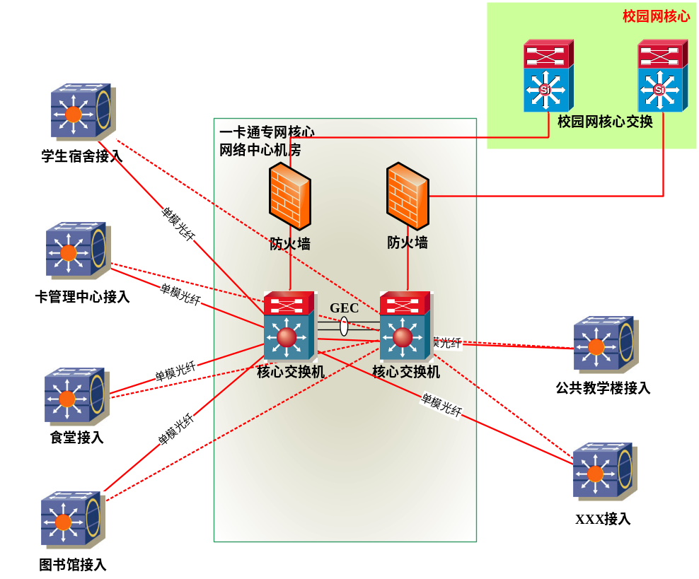

跨校区的网络连接拓扑图如下图所示：

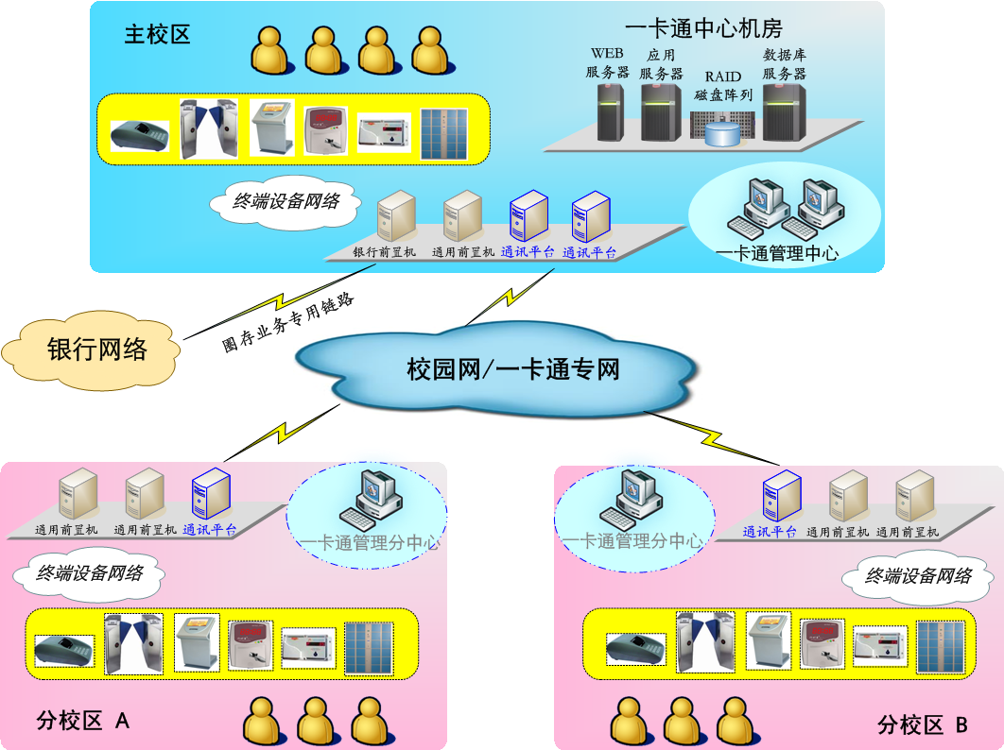
- 所有运行业务数据、核心应用的服务器，全部部署在网络中心机房，通过与2台核心交换机的冗余连接保证系统的实时交易；
- 在信息点集中的地方，部署接入交换机，下挂以太网POS终端、485转换器、CAN转换器等“傻瓜”终端；
- 在应用机具集中的地方，部署相应的485、CAN通讯类应用机具，通过对应转换器与系统交互；
- 对于银行、校园网上的其它应用，则部署在防火墙之外，这些系统与一卡通的信息交换通过通讯平台完成。

核心层设计
一卡通网络系统核心层位于网络中心机房。
核心设备要求具有很高的网络性能，重要的模块采用冗余配置，并且具有可扩展能力。在网络核心层采用了两台交换机之间通过多条千兆链路捆绑并运行VRRP协议实现动态的双机备份。对于所承担的业务还要通过负载分担技术来进一步提高网络设备的利用率。两台核心交换机之间通过VRRP协议可以保证整个网络的可靠运行，并且可通过策略路由实现流量的相互分担，这样两台核心之间就可以用户为主备的方式来取代传统的利用率较低的一主一备的方式了。
与接入层设备采用千兆链路路由连接。这些设计可极大地保证核心层的高速交换，高可靠性运行以及未来可扩展的能力。
服务器根据实际应用情况接入核心交换机，在核心交换机上划分单独的服务器VLAN区。

接入层设计
一卡通网络系统接入层包括几种情况：
- 终端区块的各终端通过接入层交换机接入一卡通专网；
- 非金融消费类终端通过校园网接入一卡通专网。
接入层交换机和核心交换机之间均通过千兆以二层VLAN Trunk方式进行连接，接入层交换机到终端采用10M/100M以太网连接。

防火墙架构设计
防火墙可为2台，分别为主、备防火墙，对外连接到我校校园网和银行网络，对内与一卡通网的主、备交换机连接，设置成Active－Standbay模式，当主交换机、主防火墙或者连接链路出现故障的时候，备交换机自动接管主防火墙的功能，这个过程无需人工干预，数据不会中断。通过策略设置校园的相关设备只能访问一卡通网的某个设备的端口，同样也设置一卡通访问校园网设备的端口为允许，其它相关连接全部拒绝。
防火墙与核心交换机之间通过千兆双链路以路由方式进行连接，同时对内外网接口做地址转换，通过设置静态路由的方式保证两端路由信息的汇总和重发布。

服务器组建议方案

拓扑结构
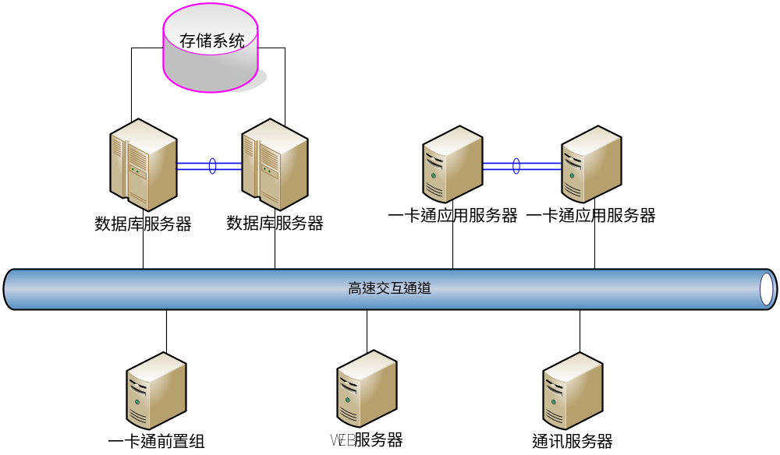

存储系统
存储系统中存放了整个系统的业务数据、运行数据、各种全局参数，必须确保数据的安全，因此，对该设备的安全性、稳定性、扩展性和性能的要求都很高。建议采用和数字化校园统一的数据保存和备份策略。按照学校用户50000人预估，存储5年的数据，存储容量为5T左右（不包括备份数据容量）。

数据库器
数据库服务器是整个系统最核心的资源之一。在本方案中采用Oracle数据库，设计两台服务器采用容错的集群方式（通过Oracle中间件 RAC实现）。

应用服务器
应用服务器处理整个系统中业务，是各类联机与脱机业务的保障，必须保证不间断的运行。在本方案中，设计两台服务器采用容错的集群方式（通过一卡通的中间件容错平台实现）。采用中端PC服务器即可。不支持Windows操作平台部署。

WEB服务器
WEB服务器作为信息门户的服务平台，负责一卡通相关的多媒体服务、网上查询服务、一卡通服务公告发布等内容管理功能。采用中端PC服务器即可。

通讯服务器
将前置层（各数据中心之外部署的前置机）对应用服务器的访问进行隔离，保证应用服务器的安全。采用中、低端PC服务器即可。

前置服务器组
与消费POS机、水控计费器、门禁控制器等进行进行交互，一般按照应用分类部署，每类应用对应一台服务器。采用中、低端PC服务器即可。

产品运行环境
数据库软件： Oracle 11g 及 以上版本
数据库服务器：Solaris, HP-Unix，AIX, Linux
应用服务器： Solaris, HP-Unix，AIX, Linux
Web服务器： Linux，Windows Server
通讯服务器： Linux，Windows Server
前置服务器： Linux，Windows Server
Web中间件： WebSphere，Tomcat，JBoss

